Детей-инвалидов Иркутска оставили без средств реабилитации
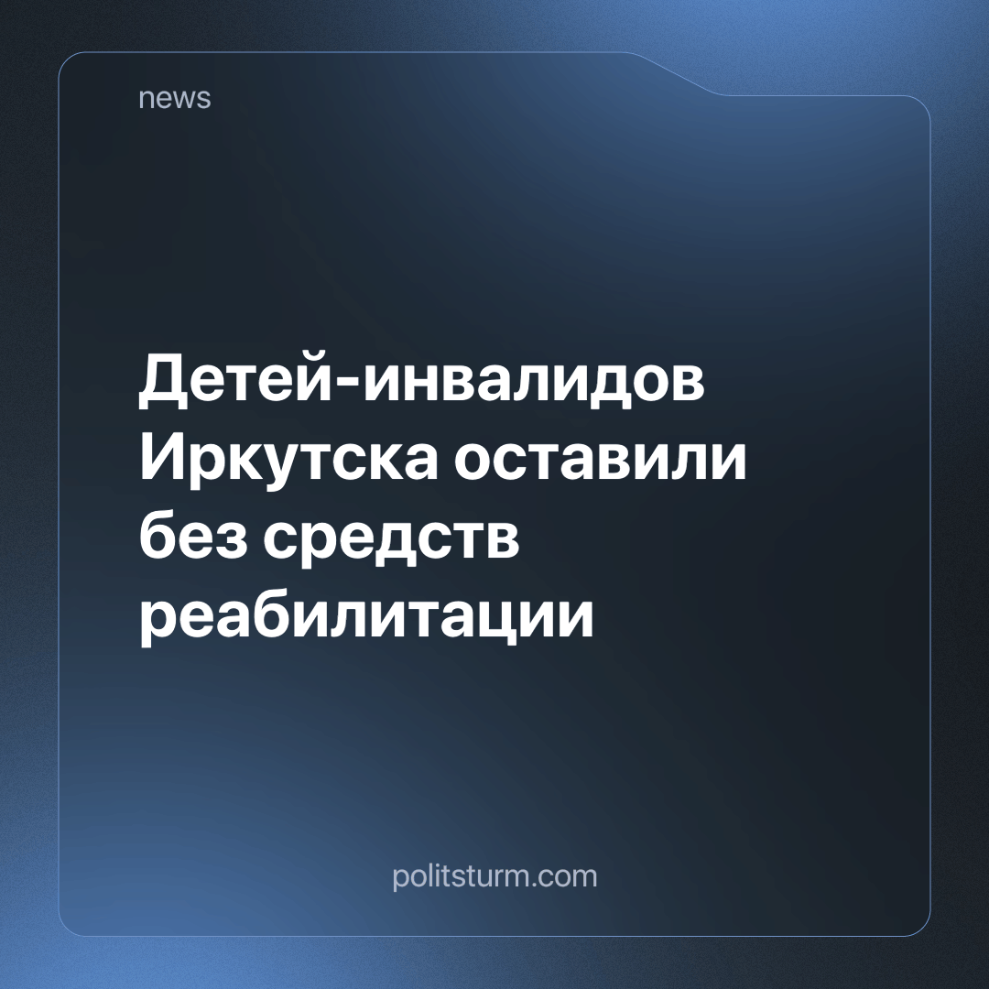

Оригинальная статья
2023-10-23
1 мин. на чтение

В Следственный комитет по Иркутской области обратилась группа родителей: их детям, имеющим тяжёлые хронические заболевания, не были предоставлены необходимые средства реабилитации. На данный момент возбуждено уголовное дело и ведётся проверка.
Ответственный за данную ситуацию Социальный фонд РФ по Иркутской области не в первый раз не справляется со своими прямыми обязанностями. За последний месяц это уже вторая история из Иркутска, в которой тяжелобольным детям не оказывалась соответствующая помощь. Речь идёт о самых базовых вещах вроде кресел-колясок.
В этом разница между буржуазным государством, которое только говорит о важности людей, но на деле игнорируют их нужды, и социалистическим - справедливым, где потребности нуждающихся стремятся удовлетворить прежде всего.
Источник: Иркутск.news - «В Иркутской области детей-инвалидов оставили без средств реабилитации, возбуждено уголовное дело» от 10 октября 2023 г.

Оригинальная статья

